**HTTP SERVER**

HTTP server = Layout and package.json structure.

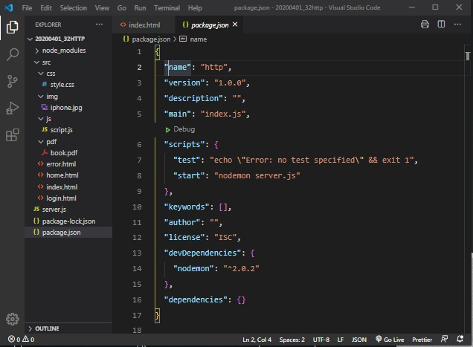

**Src/index.html**

<!DOCTYPE html>

<html lang="en">

<head>

<meta charset="UTF-8" />

<meta name="viewport" content="width=device-width, initial-scale=1.0" />

<title>Онлайн дэлгүүр</title>

<link href="/src/css/style.css" rel="stylesheet" />

</head>

<body>

<h1>Онлайн дэлгүүрт тавтай морил!</h1> <br />

Нэвтрэхийн тулд <a href="/login">ЭНД ДАРНА УУ</a> <br />

NodeJS ном татаж авах : <a href="/src/pdf/book.pdf">ЭНД ДАР</a><br />

<img src="./src/img/iphone.jpg" />

</body>

</html>

**Src/login.html**

<!DOCTYPE html>

<html lang="en">

<head>

<meta charset="UTF-8" />

<meta name="viewport" content="width=device-width, initial-scale=1.0" />

<title>Онлайн дэлгүүр</title>

<script src="/src/js/script.js" type="text/javascript"></script>

</head>

<body>

<h1>Нэвтрэхийн тулд та мэдээллээ оруулна уу</h1>

<form action="/logincheck" method="POST">

<br><input type="text" name="email" />

<br><input type="password" name="password" />

<br><input type="submit" value="Login" />

<form />

</body>

</html>

**Src/home.html**

<!DOCTYPE html>

<html lang="en">

<head>

<meta charset="UTF-8" />

<meta name="viewport" content="width=device-width, initial-scale=1.0" />

<title>Онлайн дэлгүүр</title>

</head>

<body>

<span style="font-size: 18px;">Логин амжилттай!!</span>

</body>

</html>

**Src/error.html**

<!DOCTYPE html>

<html lang="en">

<head>

<meta charset="UTF-8" />

<meta name="viewport" content="width=device-width, initial-scale=1.0" />

<title>Онлайн дэлгүүр</title>

</head>

<body>

Нууц үг буруу байна..

<br /><a href="/login">Энд дарж дарж дахин оролдоно уу</a>

</body>

</html>

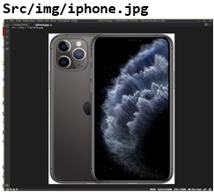

**Src/css/style.css**

* {

padding: 10px;

font-size: 18px;

color: chocolate;

}

**Src/img/script.js**

alert("Welcome to our login page");

**server.js**

const http = require("http");

const fs = require("fs");

const urlLib = require("url");

// файлын нэрийг авах core labrory

const path = require("path");

//файлын системийн ажиллах core labrory

// энэ 2 ашиглаад дамжуулсан зурагны нэрийг ялгаж авах гэж байна.

const server = http.createServer((req, res) => {

const { headers, url, method } = req;

res.setHeader("content-type", "text/html");

//-----------------------------index.html----------------------------------

if (url === "/") {

fs.readFile("./src/index.html", "utf8", (error, data) => {

if (error) {

res.statusCode = 500;

res.write("<h1>Error!</h1>");

res.end();

} else {

res.statusCode = 200;

res.write(data);

res.end();

}

});

//---------------------------login.html-------------------------------------------

} else if (url === "/login") {

// Login form html butsaana

fs.readFile("./src/login.html", "utf8", (error, data) => {

res.statusCode = 200;

res.write(data);

res.end();

});

//--------------------------------logincheck---------------------------------------------------

} else if (url === "/logincheck" && method === "POST") {

// login hiisnii daraa usreh heseg

// DATA ==> CHUNK1 ==> CHUNK2 ===> CHUNK ==

const body = [];

req.on("data", (chunk) => {

body.push(chunk);

});

req.on("end", () => {

const parsedBody = Buffer.concat(body).toString();

const password = parsedBody.split("=")[2];

if (password === "saraa55") {

// login successful

res.statusCode = 302;

res.setHeader("Location", "/home");

} else {

// login failed

res.statusCode = 302;

res.setHeader("Location", "/error");

}

res.end();

// fs.writeFileSync("logininfo.txt", parsedBody);

// res.write("Za huleej avlaa.");

// res.end();

});

//--------------------------------home.html--------------------------------------------

} else if (url === "/home") {

// login hiisnii daraa usreh heseg

fs.readFile("./src/home.html", "utf8", (error, data) => {

res.statusCode = 200;

res.write(data);

res.end();

});

//--------------------------------error.html----------------------------------------------

} else if (url === "/error") {

fs.readFile("./src/error.html", "utf8", (error, data) => {

res.statusCode = 200;

res.write(data);

res.end();

});

//---------------------- Зураг орж ирвэл хариулт нь ---------------------------------------

} else if (url.endsWith(".jpg") || url.endsWith(".png")) {

// endsWith бол ийм юмаар төгсөн бол гээд шалгаж байна.

const parsed = urlLib.parse(url);

const fileName = path.basename(parsed.pathname);

// console.log("----------->", fileName);

fs.readFile("./src/img/" + fileName, (error, data) => {

res.statusCode = 200;

res.setHeader("content-type", "image/jpg");

res.end(data);

});

// ----------------------PDF файл татахад хариулт нь------------------------------------------------

} else if (url.endsWith(".pdf")) {

const parsed = urlLib.parse(url);

const fileName = path.basename(parsed.pathname);

// console.log("----------->", fileName);

fs.readFile("./src/pdf/" + fileName, (error, data) => {

res.statusCode = 200;

res.setHeader("content-type", "application/pdf");

res.end(data);

});

// --------------------CSS орж ирвэл хариулт нь------------------------------------------

} else if (url.endsWith(".css")) {

const parsed = urlLib.parse(url);

const fileName = path.basename(parsed.pathname);

// console.log("----------->", fileName);

fs.readFile("./src/css/" + fileName, (error, data) => {

res.statusCode = 200;

res.setHeader("content-type", "text/css");

res.end(data);

});

// --------------------JS орж ирвэл хариулт нь------------------------------------------

} else if (url.endsWith(".js")) {

const parsed = urlLib.parse(url);

const fileName = path.basename(parsed.pathname);

// console.log("----------->", fileName);

fs.readFile("./src/js/" + fileName, (error, data) => {

res.statusCode = 200;

res.setHeader("content-type", "text/javascript");

res.end(data);

});

// ---------------------Хүсэлтэнд хариулж чадахгүй болохоороо энэ алдааг хэлнэ.----------------

} else {

res.statusCode = 404;

res.write("<h1>404 not found</h1>");

console.log("======>", url);

res.end();

}

});

server.listen(5000, () => {

console.log("http сэрвэр 5000 порт дээр аслаа...");

});

Эхэлж ажиллаад хамгийн доод тал хүртлэх ажиллаад сэрвэр асээнэ. Тэгээд login хуудас үзүүлнэ.